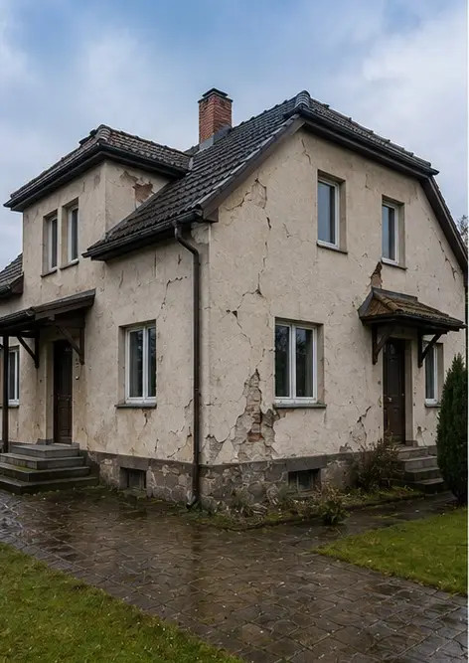 | Photo #1. পরিদর্শিত সম্পত্তির সাধারণ দৃশ্য
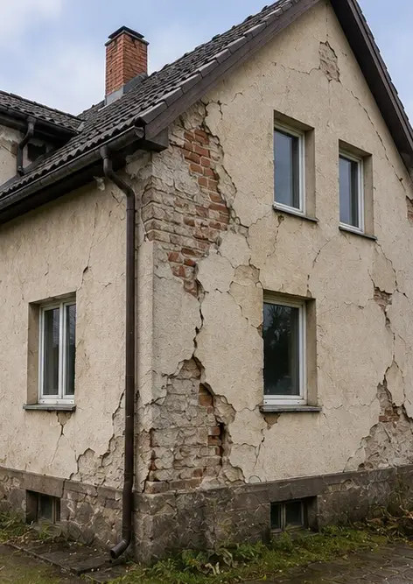 | Photo #2. পরিদর্শনের সময় নথিভুক্ত বাহ্যিক ক্ষতির সংক্ষিপ্ত বিবরণ
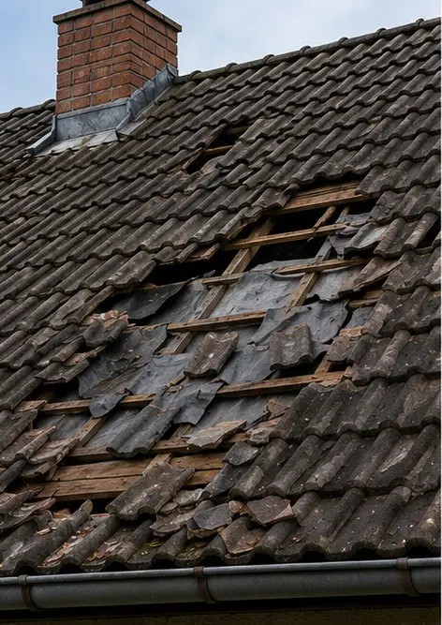 | Photo #3. ক্ষতিগ্রস্ত ছাদের এলাকা চিহ্নিত ও রেকর্ড করা হয়েছে
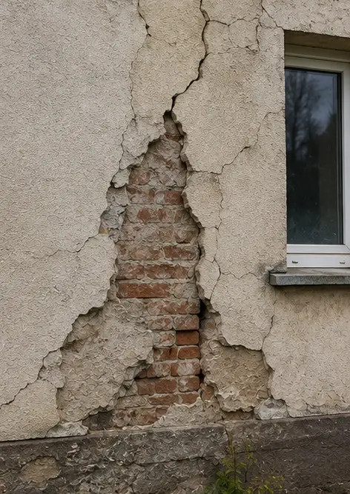 | Photo #4. মূল্যায়নের জন্য নথিভুক্ত বাহ্যিক দেয়ালের ক্ষতি
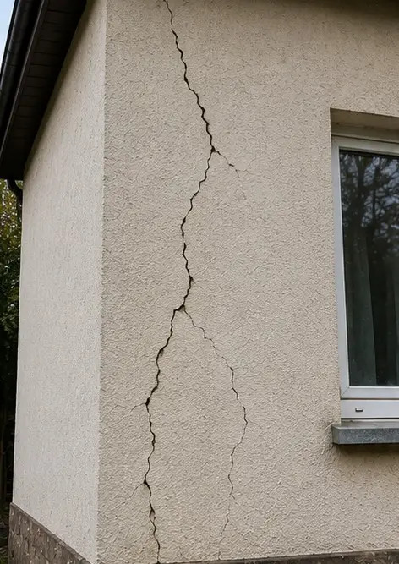 | Photo #5. পরিদর্শনের সময় নথিভুক্ত স্ট্রাকচারাল দেয়ালের ফাটল
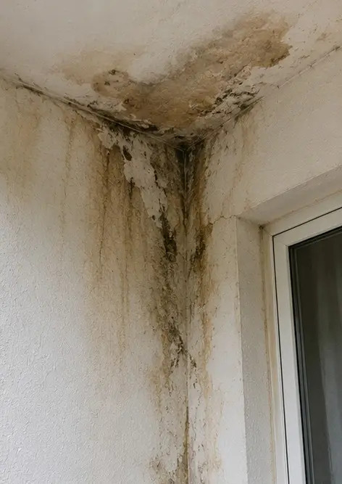 | Photo #6. পানির ক্ষতির এলাকা চিহ্নিত ও রেকর্ড করা হয়েছে
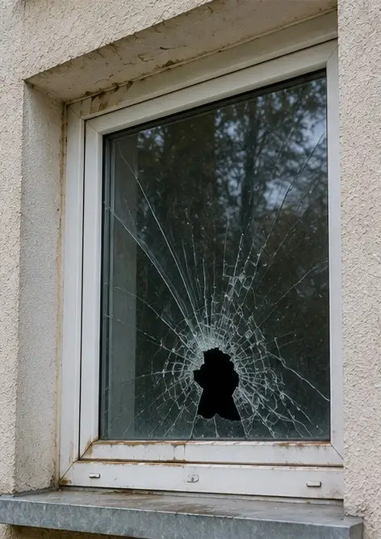 | Photo #7. মূল্যায়নের জন্য নথিভুক্ত ক্ষতিগ্রস্ত জানালা
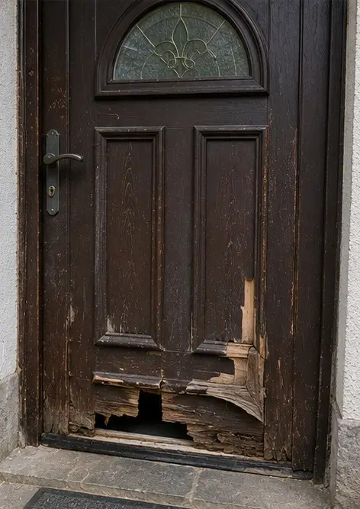 | Photo #8. পরিদর্শনের সময় রেকর্ডকৃত ক্ষতিগ্রস্ত প্রবেশ দরজা
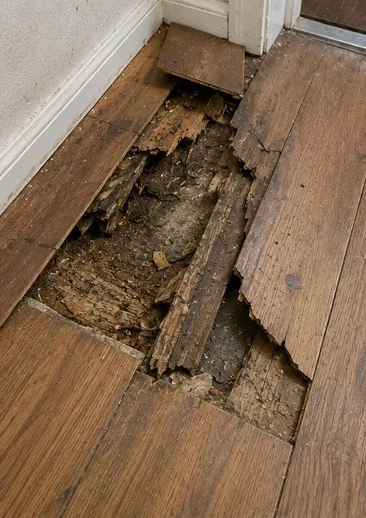 | Photo #9. পরিদর্শনের সময় নথিভুক্ত ক্ষতিগ্রস্ত মেঝে
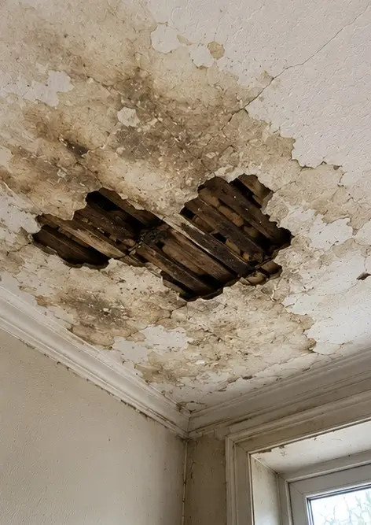 | Photo #10. চিহ্নিত ও রেকর্ডকৃত সিলিং ক্ষতি
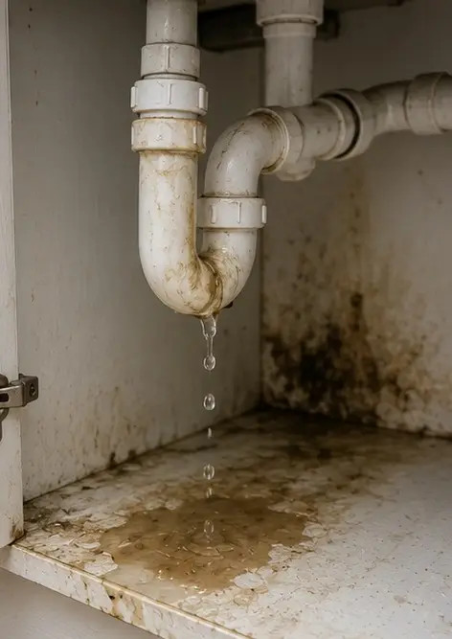 | Photo #11. নথিভুক্ত প্লাম্বিং লিকেজ ক্ষতি
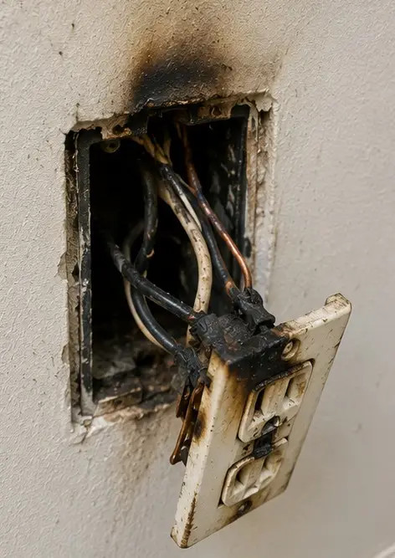 | Photo #12. পরিদর্শনের সময় রেকর্ডকৃত ইলেকট্রিক্যাল সিস্টেমের ক্ষতি
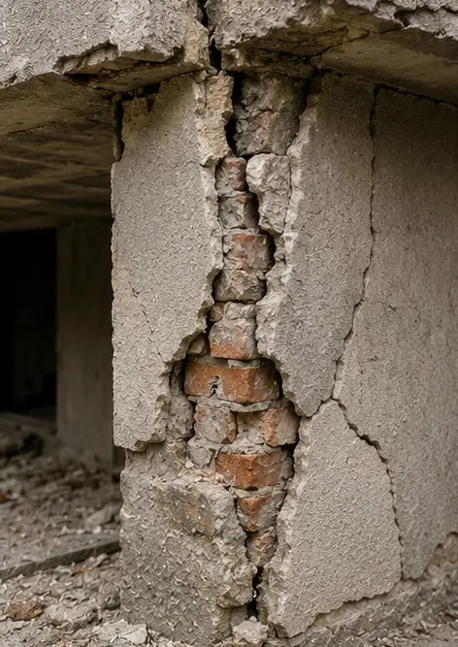 | Photo #13. মূল্যায়নের জন্য নথিভুক্ত স্ট্রাকচারাল ক্ষতির বিস্তারিত
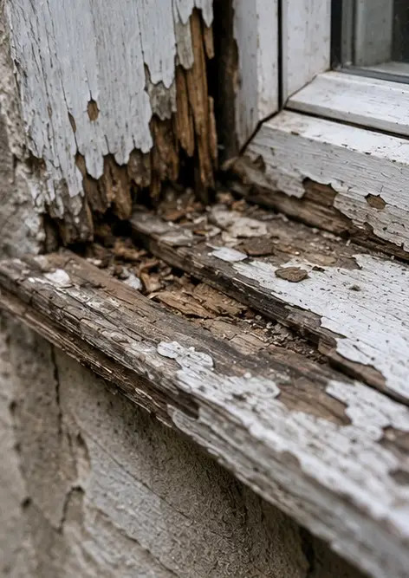 | Photo #14. চিহ্নিত ক্ষতির কাছাকাছি প্রমাণ ফটোগ্রাফ
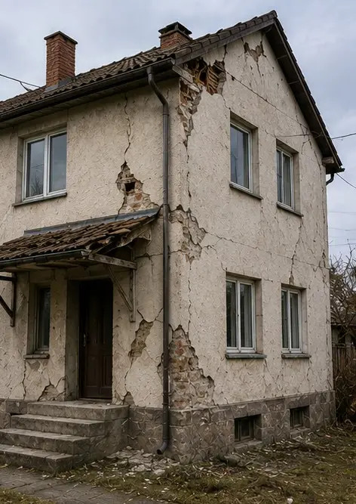 | Photo #15. একাধিক ক্ষতির অবস্থানের সারসংক্ষেপ
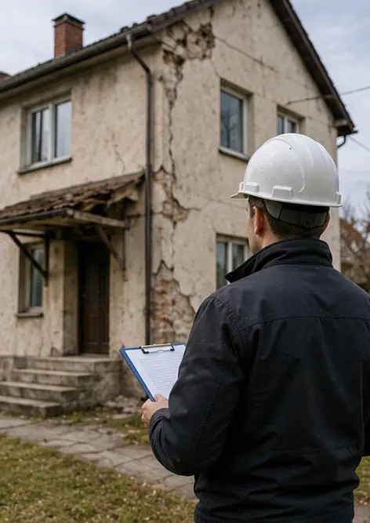 | Photo #16. চূড়ান্ত ক্ষতি পরিদর্শন সারাংশ ফটোগ্রাফ

অনলাইনে আপনার নিজস্ব ফটো রিপোর্ট তৈরি করুন

লেআউট, ক্যাপশন এবং এক্সপোর্ট টুল সহ স্ট্রাকচার্ড PDF এবং Word ফটো রিপোর্ট তৈরি করতে Photo Reports ব্যবহার করুন।

• স্বয়ংক্রিয় পৃষ্ঠা লেআউট
• PDF এবং DOCX এক্সপোর্ট
• ছবির ক্যাপশন ও মন্তব্য
• আগে এবং পরে রিপোর্ট
• পরিদর্শন ও রক্ষণাবেক্ষণ রিপোর্ট
https://photo-reports.online

